Расчеты элементов железобетонных конструкций

Задание 1. Определить армирование изгибаемого элемента прямоугольного профиля с одиночной арматурой.
Дано: размеры сечения b = 200 мм, h = 450 мм; бетон класса В25; арматура $A_{s}$ класса А400 из 4 стержней; расчетный изгибающий момент $M=$ 110 кН∙м.
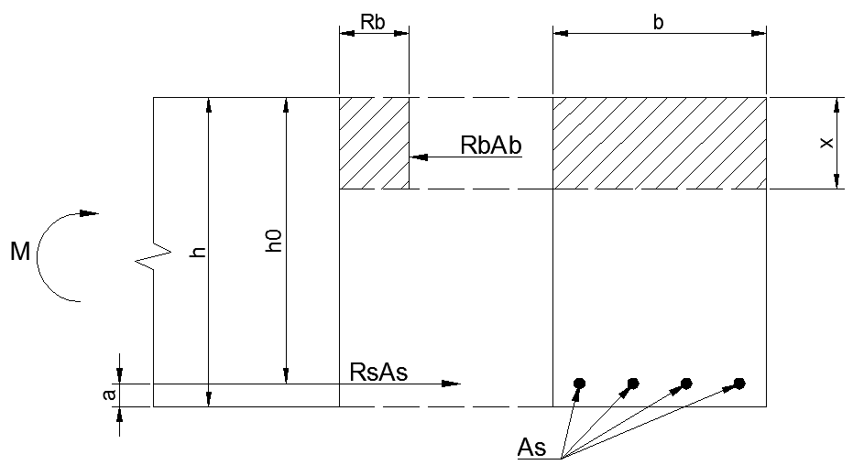
Р а с ч е т. Находим $R_{b}=14,5 МПа$; $R_{s}=350 МПа$.
Значение $ξ_{R}$ вычисляют по формуле:
$$ξ_{R}= \frac{0,8}{1+ \frac{R_{s}}{700}}=\frac{0,8}{1+\frac{350}{700}}=0,533.$$
При однорядном расположении арматуры $a$ $=$50 мм, определяем рабочую высоту сечения $h_{0}$ = $h-a$ = 450 – 50 = 400 мм.
Вычисляем значения $α_{m}$ и $ξ$:
$$α_{m }= \frac{M}{{γ_{b1}R}_{b}bh_{0}^{2}}=\frac{110∙{10}^{6}}{0,9∙14,5∙200∙{400}^{2}}=0,263;$$
$$ξ=1-\sqrt{1-2α_{m}} =1-\sqrt{1-2∙0,263}=0,312.$$
Так как $ξ≤ξ_{R},$ то сжатая арматура по расчету не требуется.
Площадь сечения растянутой арматуры определяем по формуле
$$A_{s}=γ_{b1}bξh_{0}\frac{R_{b}}{R_{s}}=0,9∙200∙0,312∙400∙\frac{14,5}{350}=930,7 мм^{2}.$$
По сортаменту арматуры принимаем 4Ø18 А400, с $A_{s}$ = 1018 мм².
Процент армирования будет составлять:
$$μ\%=\frac{A_{s}∙100\%}{h_{0}∙b}=\frac{1018∙100\%}{400∙200}=1,3\%>0,1\%.$$

Предельный изгибающий момент элемента с одиночной арматурой определяют из условия:
$M_{ult}=R_{b}$b$x(h_{0}-$ $0,5x)∙γ_{b1},$
где высоту сжатой зоны x определяют по формуле:
$$x= \frac{R_{s}A_{s}}{γ_{b1}R_{b}b}=\frac{350∙1018}{0,9∙14,5∙200}=136,5мм$$
Таким образом, предельный изгибающий момент элемента будет составлять:
$M_{ult}=14,5∙200∙136,5∙(400-$ $0,5∙136,5)∙0,9=118,2кН∙м$
$$M_{ult}=118,2кН∙м>M=110кН∙м$$
Условие выполняется, прочность обеспечена
$M_{ult}=R_{s}A_{s}(h_{0}-$ $0,5x)=350∙1018∙\left(400-0,5∙136,5\right)=118,2кН∙м$
$$M_{ult}=118,2кН∙м>M=110кН∙м$$
Условие выполняется, прочность обеспечена

